МОДУЛЬ 1. РАЗРАБОТКА БАЗЫ ДАННЫХ СРЕДСТВАМИ СУБД

НОРМАЛЬЗАЦИЯ ДАННЫХ ТАБЛИЦ

- Создаем новую пустую книгу Excel
- Открываем таблицы для импорта через Excel

Таблица Пользователи (User)

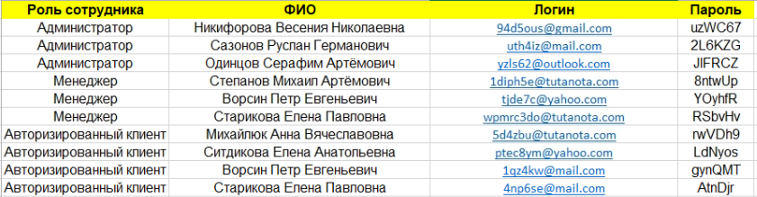

! Дробить ФИО нецелесообразно
! Можно НЕ выносить роли в другую таблицу
! Необходимо добавить уникальный ПК

- Добавляем ПК

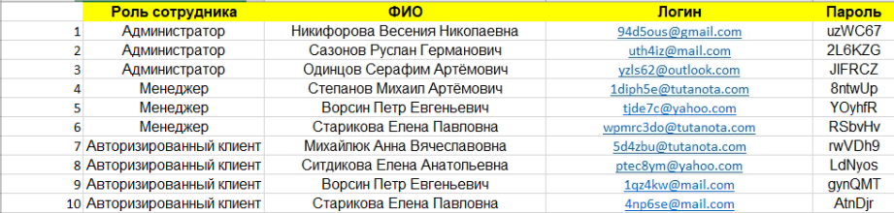

- Переименовываем столбцы таблицы

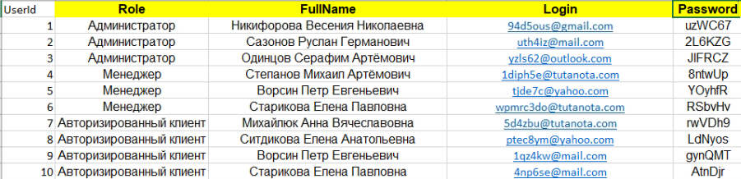

- Выносим столбец Role
- Удаляем в столбце Role дубликаты. Данные → Удалить дубликаты

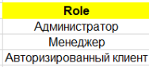

- Добавляем ПК для ролей

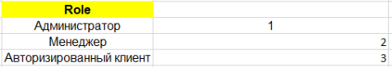

- В основную таблицу добавляем столбец RoleId
- Заполняем столбец RoleId данными через функцию ВПР()

ВПР() всегда производит поиск из первого столбца

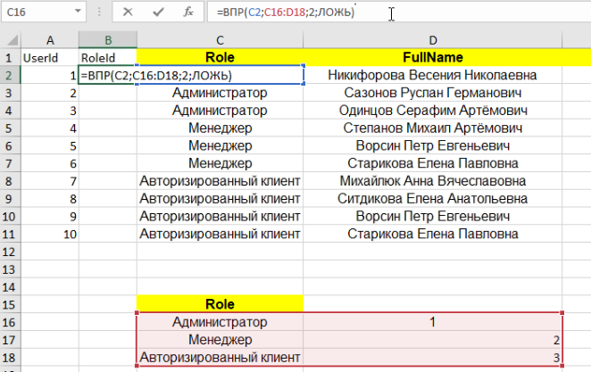

- Выделаем второй аргумент и нажимаем F4 чтобы поставить $

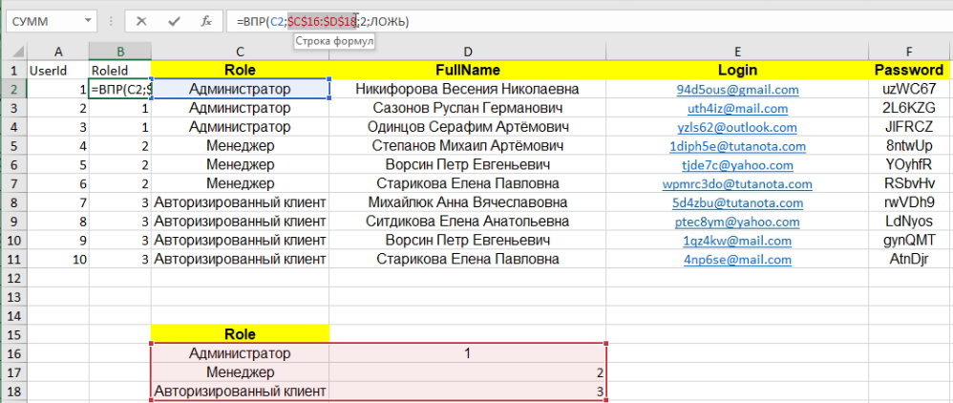

- Удаляем столбец c ролью

- Выделяем всю таблицу с пользователями и переносим данные в отдельный документ Excel. Вставляем только значения

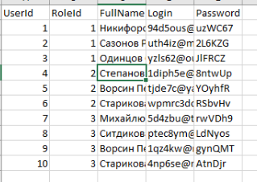

- Переименовываем лист в Users
- Добавляем вторую страницу с названием Role и копируем в неё таблицу с ролью

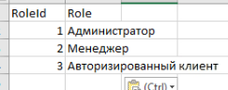

Таблица Продукты (Product)

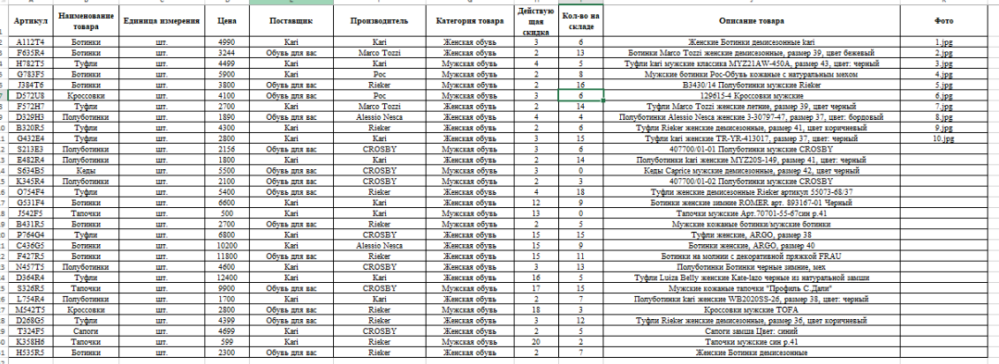

! Обязательно выносим Поставщик, Производитель, Категория товара
! Столбец, по которому выполняется фильтрация следует выносить

- Добавляем уникальный автоинкрементный ПК

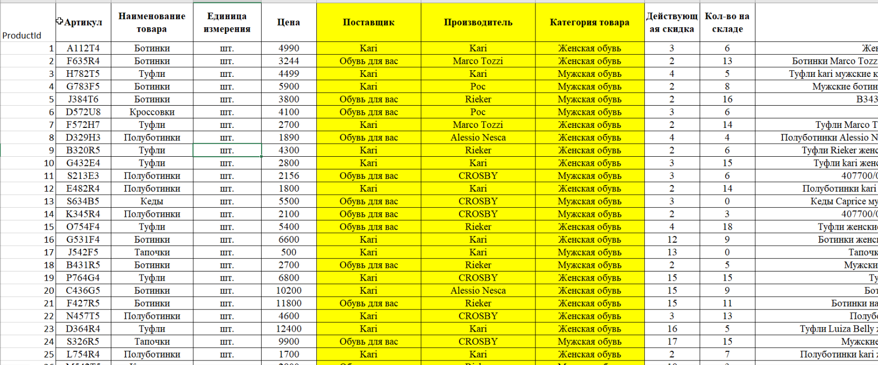

- Переименовываем заголовки столбцов

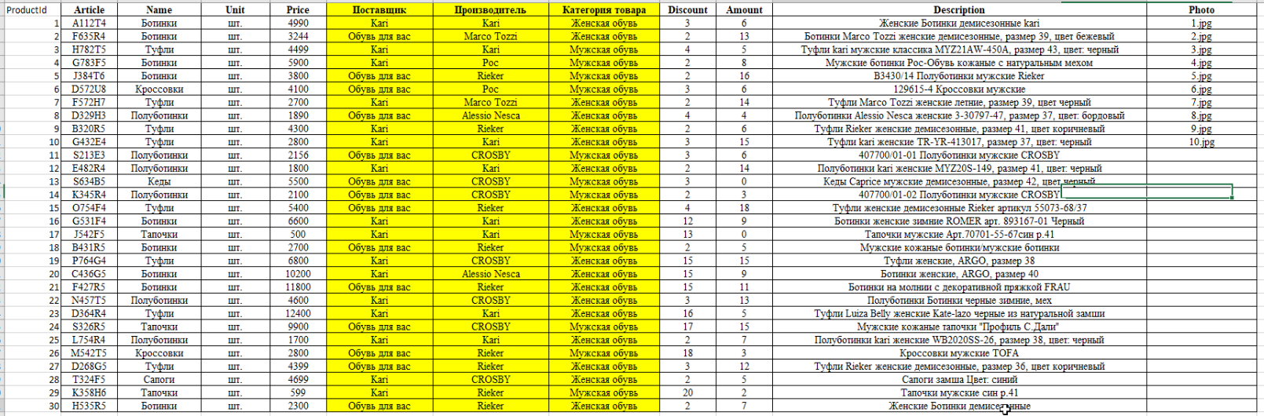
- Выносим Поставщик, Производитель, Категоря товара

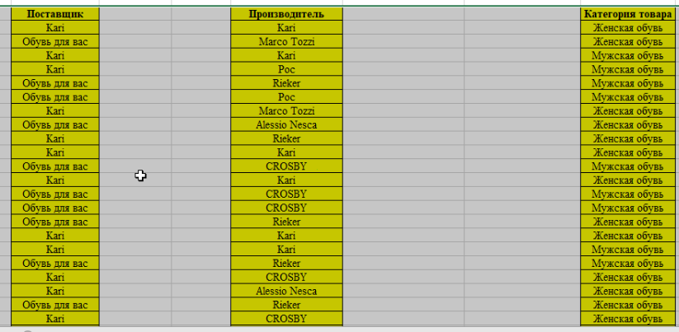

- Удаляем дубликаты

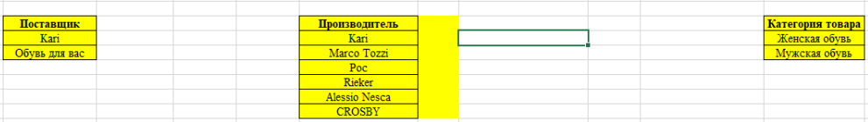

- Добавление ПК для каждой таблицы и в основной таблице переносим данные через ВПР()

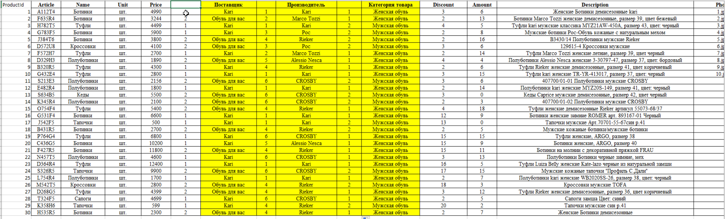

- Переименовываем заголовки столбцов

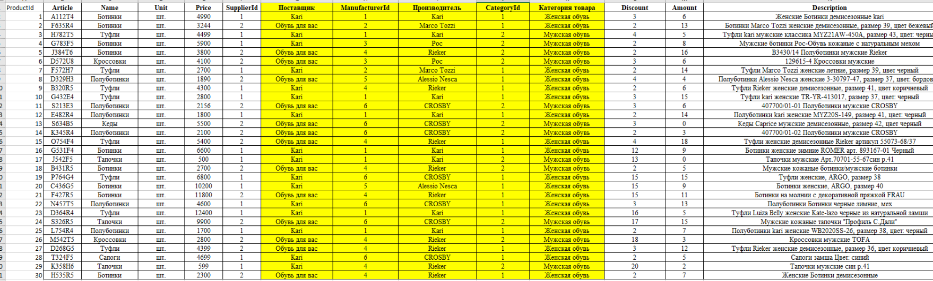
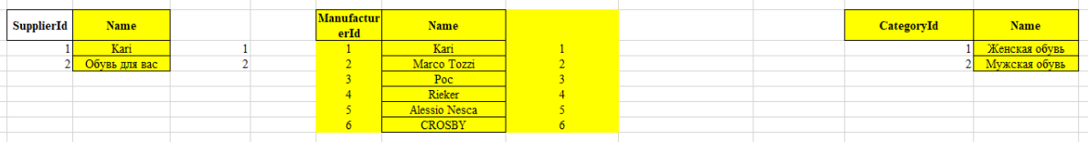
- Добавляем таблицы в прошлый документ

Чтобы функция не влияла на значения копируем ячейки и вставляем в виде значений

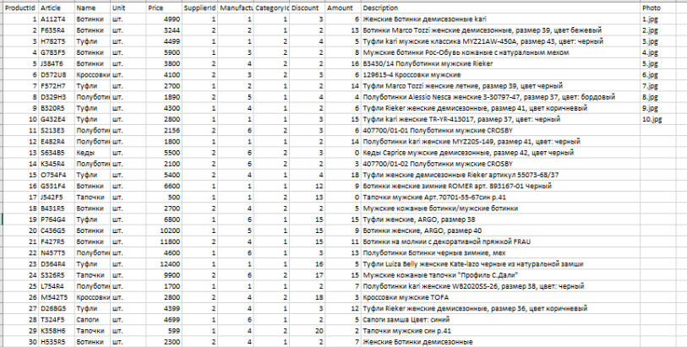

Таблица Заказы (Order)

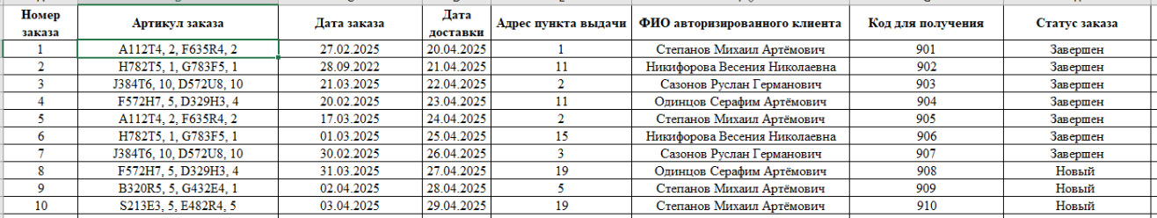

! Необходимо разбить данные в столбце Артикул заказа
! Необходимо исправить некорректной даты (30.02.2025)

- Выделяем столбец с артикулом заказа и выбираем «Текст по столбцам»

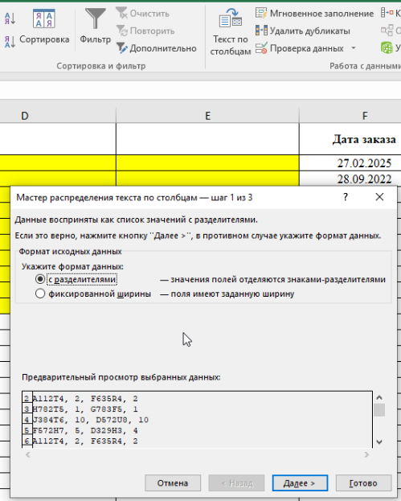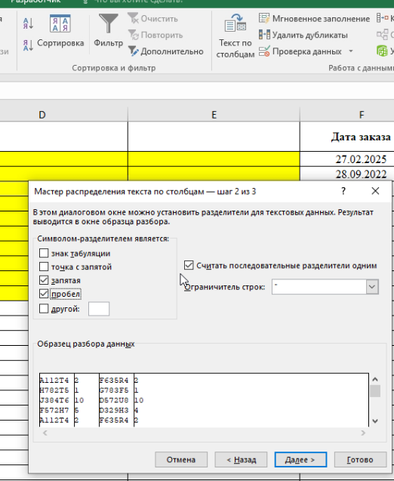

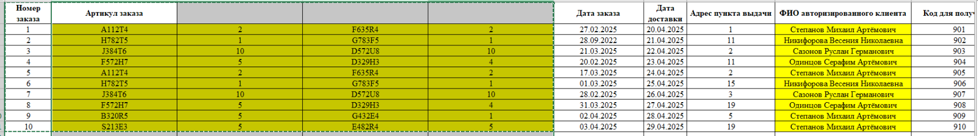

- Выносим данные на отдельный лист

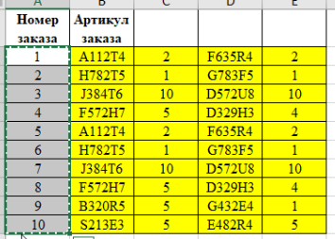
- Приводим к нормальному виду

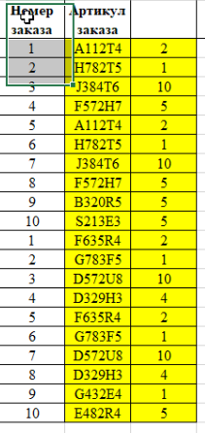

- Копируем столбцы из продуктов

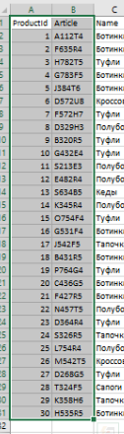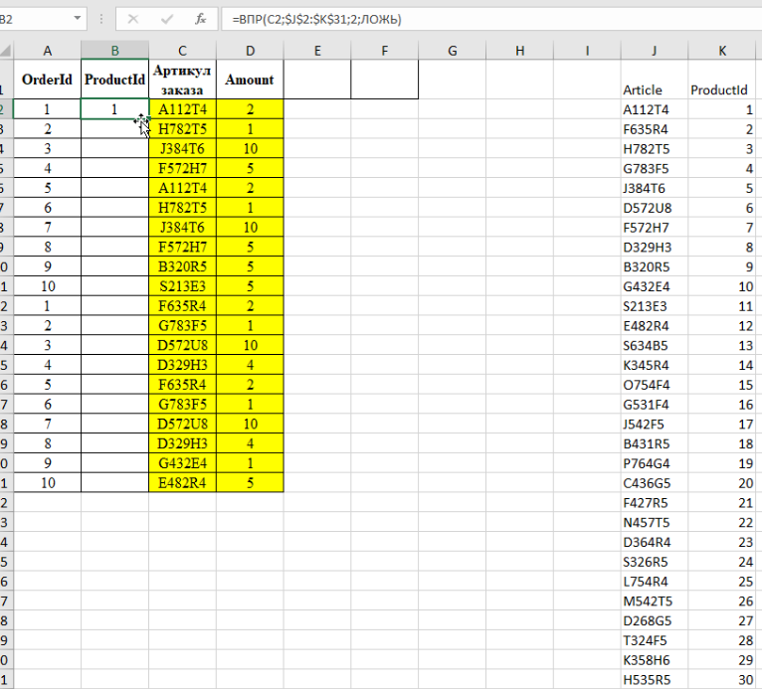

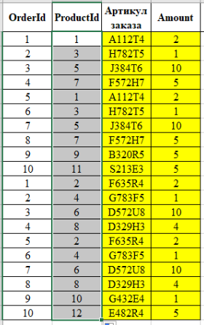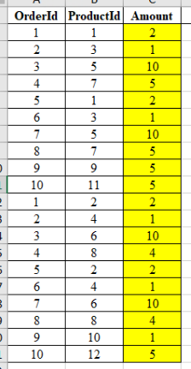

- Переносим таблицу в общий документ

- Копируем минимально необходимые данные из таблицы пользователей

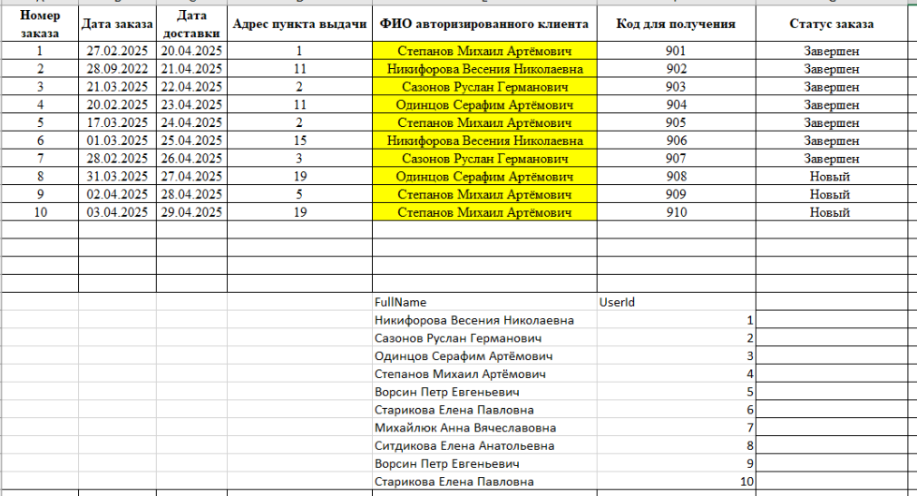

- Выполняем подстановку UserId

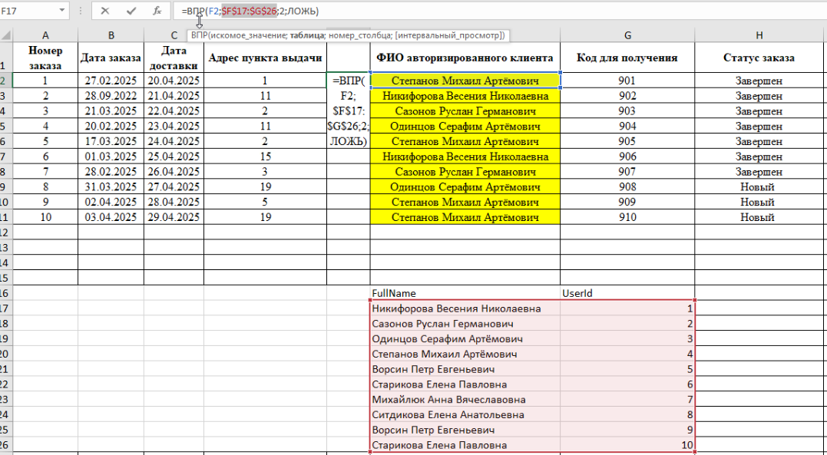

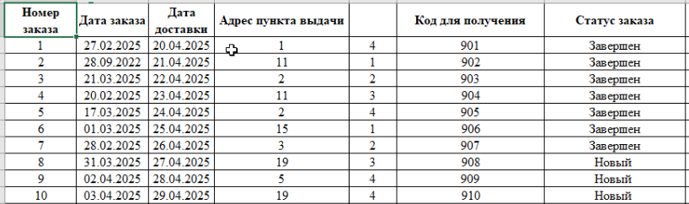
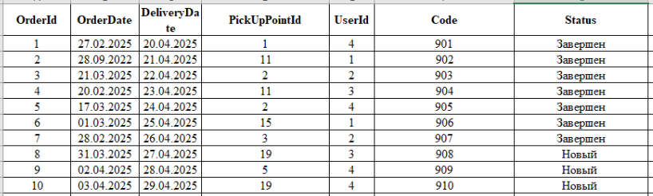

! Чтобы дата не сбивалась вставляем как обычно

Таблица Пункты выдачи(PickUpPoint)

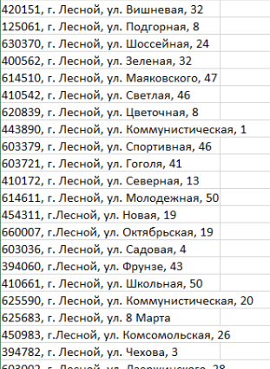

- Добавляем ПК

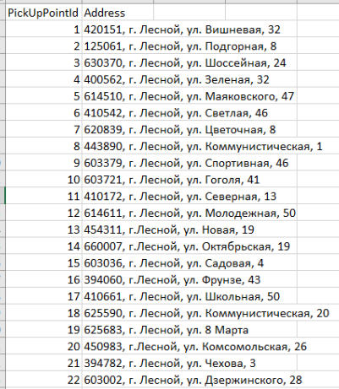

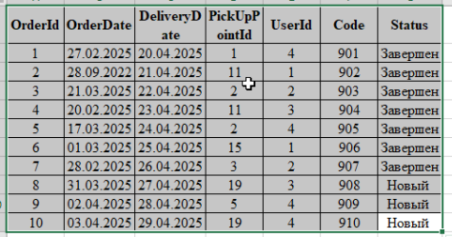

ИМПОРТ ДАННЫХ

- Сохранением таблицы в формате *.xls

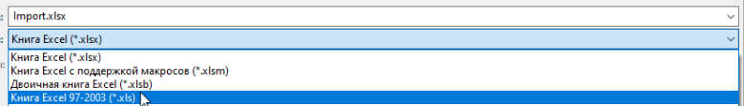

- Открываем SQL Server

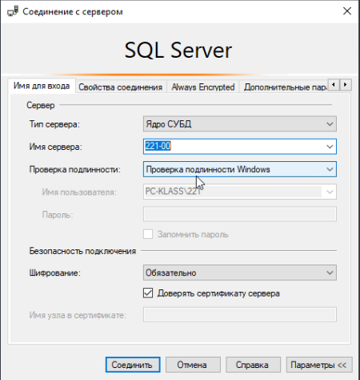

- Создаем базу данных

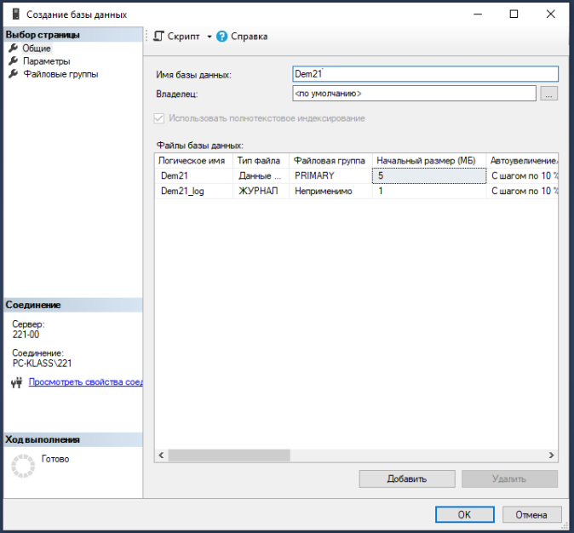

- Импортируем данные. ПКМ по базе данных → Задачи → Импорт данных

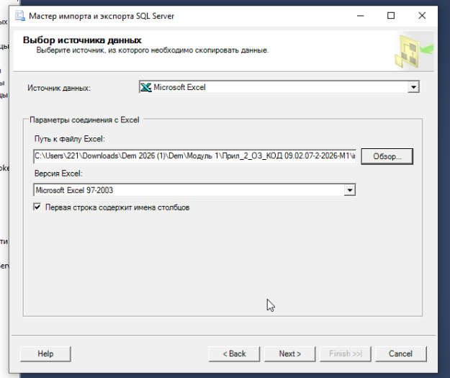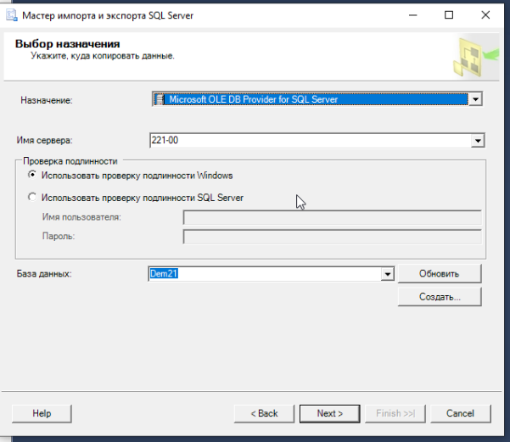

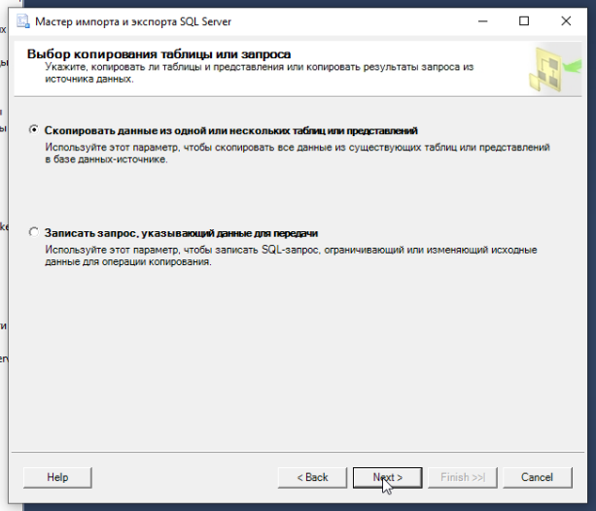
- Выделяем все таблицы

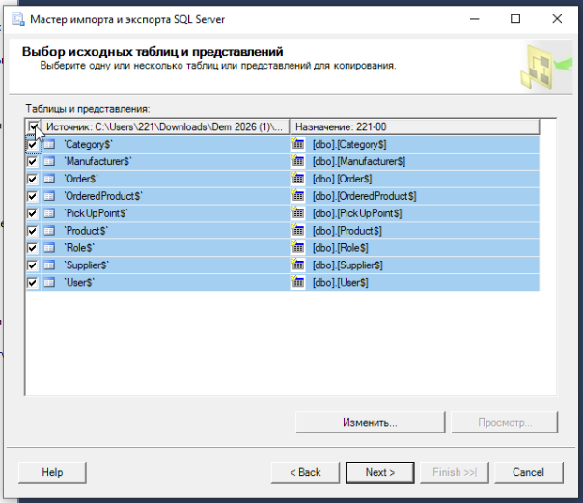
- В именах таблиц удаляем доллары

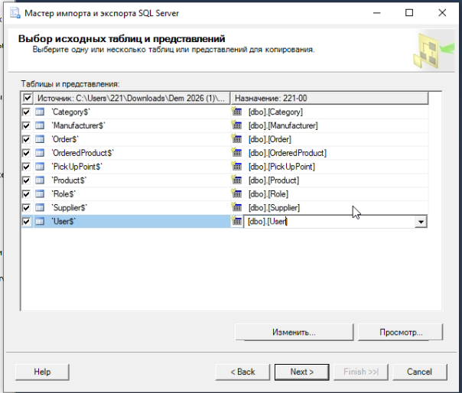

Тут же нажимаем кнопку «Изменить» и меняем данные у строк для каждой таблицы

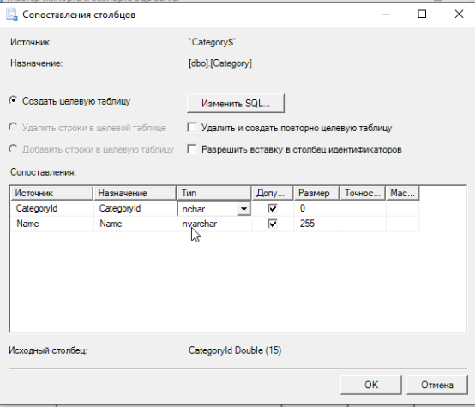

! Убираем значение Null у всех, кроме строки Photo
! При повторном создании таблиц нажимаем галочку «Удалить и создать повторно целевую таблицу»

В случае ошибок меняем на «Пропустить»
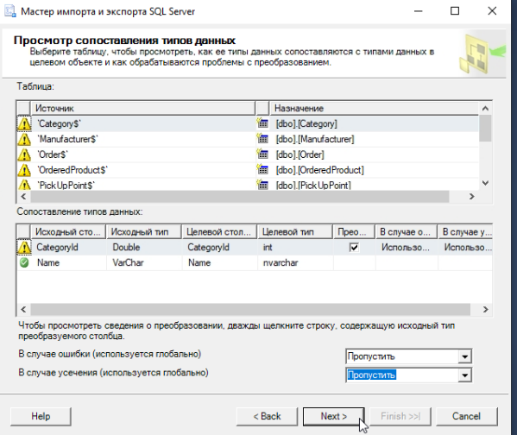

- Далее жмем «Next» до конца

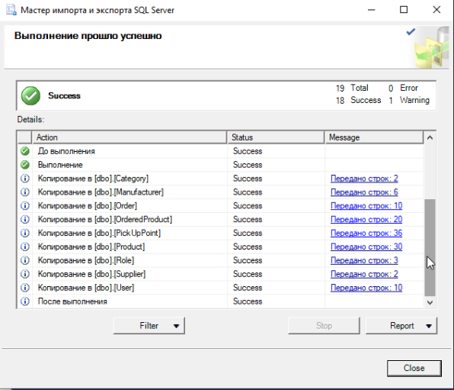

Если в таблицах есть данные со значением NULL, нужно выполнить этот запрос

НАСТРОЙКА БД

- Открываем ERD
- Во всех таблицах добавляем ПК и автоинкриментность

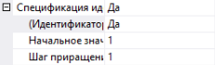

- Чтобы задать составной первичный ключ, нужно выделить два столбца через SHIFT
- Добавляем связи. От первичного ключа к таблице вторичного ключа

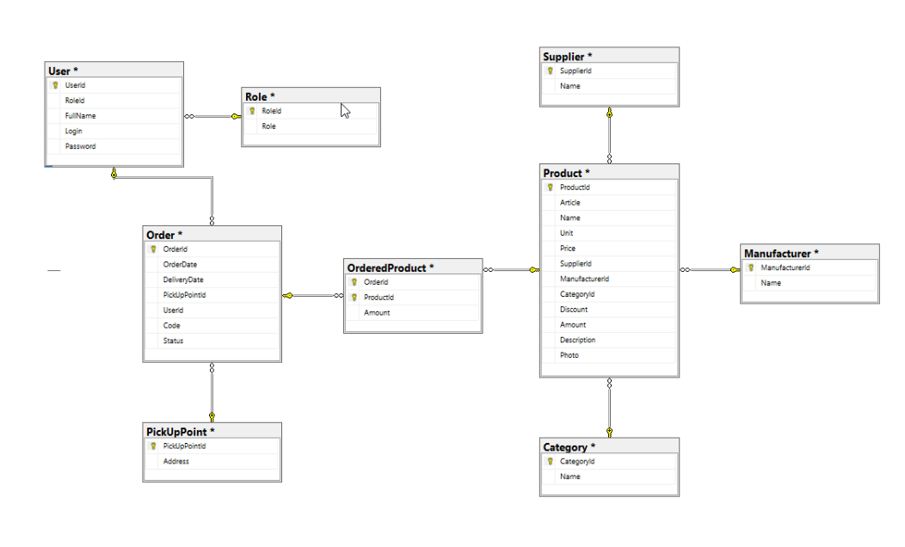

СОХРАНЕНИЕ ДИАГРАММЫ В PDF

Необходимо сделать скриншот и добавить его в PDF-файл
CTRL + P → Сохранить в PDF или прост скриншот

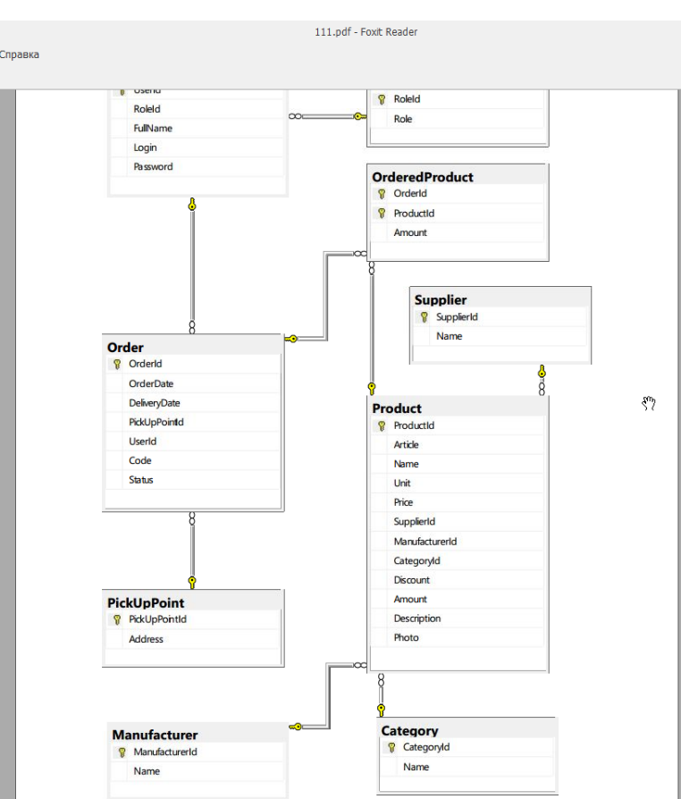

Если при сохранении диаграммы выходит ошибка:
Сервис – Параметры – Конструкторы – Убрать Галочку

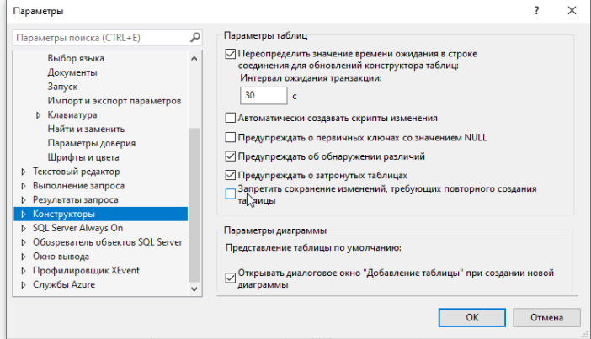

ЭКСПОРТ ДАННЫХ

- Формируем скрипт
Задачи → сформировать скрипты

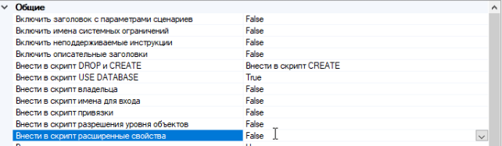
- Удаляем эту часть

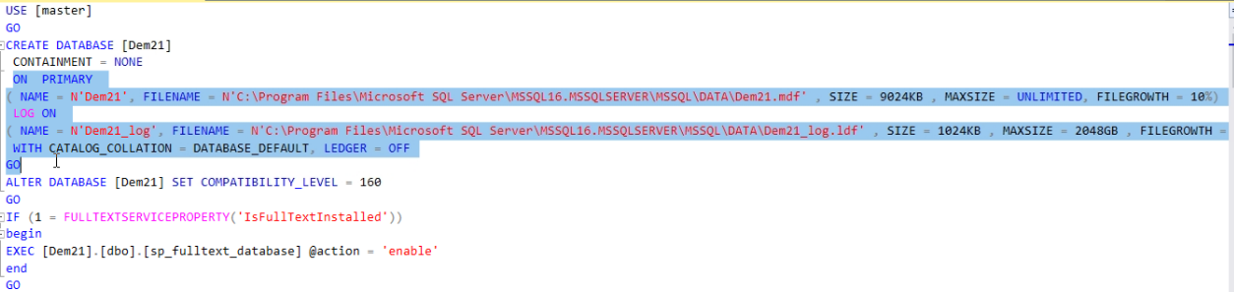

МОДУЛЬ 2. СОЗДАНИЕ ПРИЛОЖЕНИЯ

- Создаем Приложение WPF (Майкрософт)

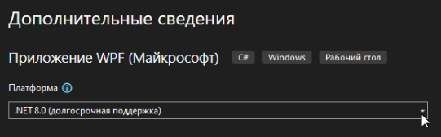

- Необходимо оформить алгоритм в виде блок-схемы, согласно стандарту ГОСТ 19.701-90. Документ представить в формате .pdf. Ширина элементов 3 клетки, высота 2 клетки

\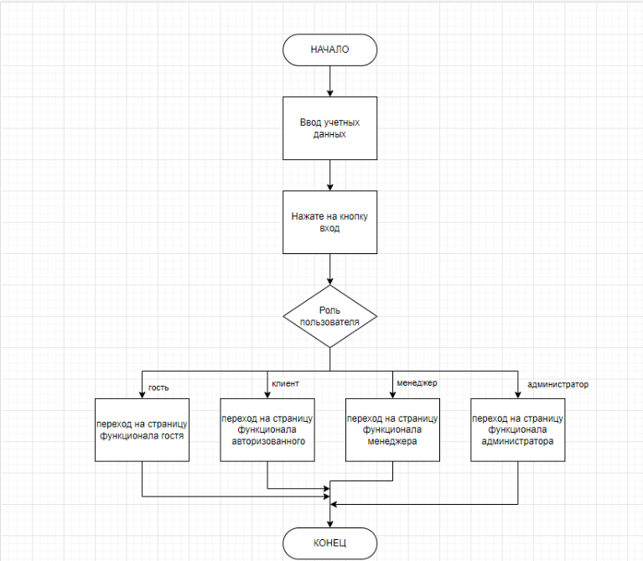

ПОДКЛЮЧЕНИЕ К БД

- Подключаем пакеты версии 8.0.23

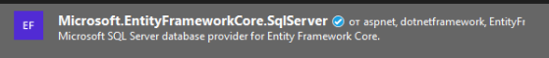
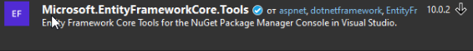
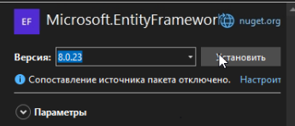

- Добавляем строку подключения к БД
Средства – Диспетчер пакетов NuGet – Консоль диспетчера пакетов

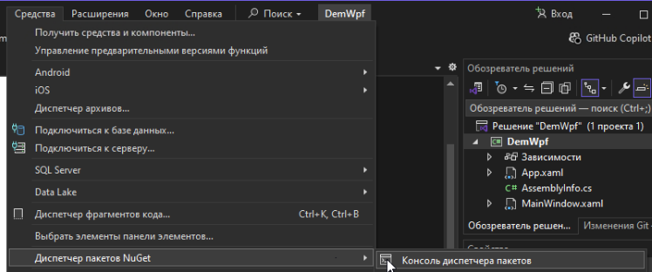

Scaffold-DbContext 'Data Source=221-00; Initial Catalog=Dem21; Integrated Security=True; Encrypt=True; TrustServerCertificate=True' Microsoft.EntityFrameworkCore.SqlServer -OutputDir Models

СОЗДАНИЕ ПРИЛОЖЕНИЯ

- Создаем в главном окне элемент Frame

- Создаем папку Pages в корне проекта
- Добавляем страницу Авторизации LoginPage

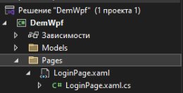

- Создаем навигацию между страницами в главном окне

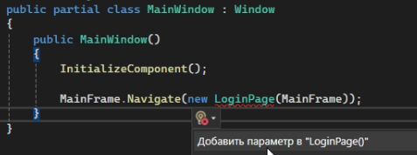
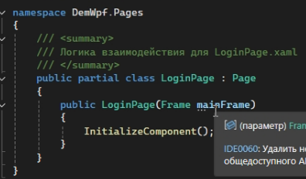

Страница авторизации (LoginPage)

- Добавляем элементы управления на страницу авторизации: два поля ввода для логина и пароля, кнопки авторизации и гостя

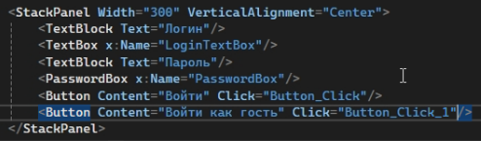

- Переименовываем обработчики событий у кнопок

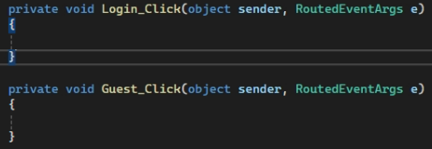

- Создаём страницы ProductPage

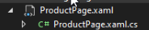

- Добавляем переход со страницы LoginPage на страницу ProductPage через Navigate для гостя

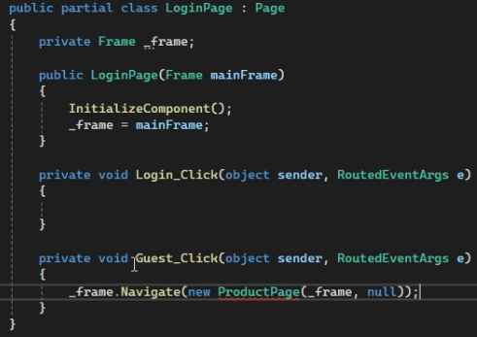

- Обращаемся к контексту базы данных

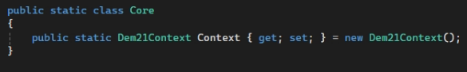
Либо

В нашем случае используем второй вариант

- Пишем обработчик для кнопки авторизации

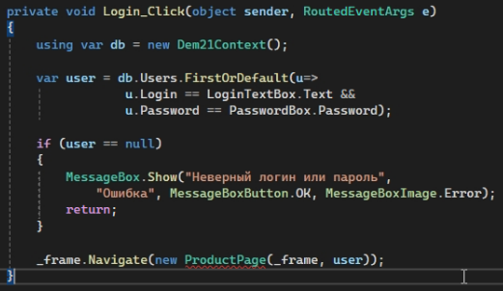

Страница списка продуктов (ProductPage)

- Создаем макет интерфейса в разметке страницы

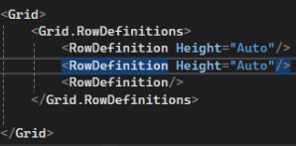

- В первой строке элемента Grid создаем панель для отображения информации о пользователе

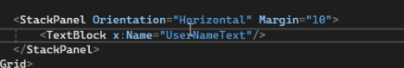

- Объявляем пользователя в коде

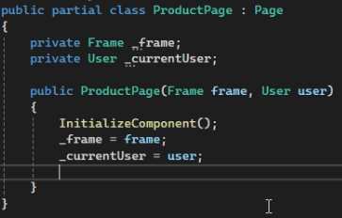

- Добавляем метод для загрузки информации о пользователе

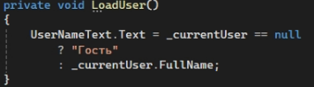 или 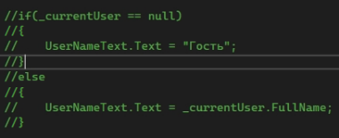

- В разметке страницы создаем список товаров

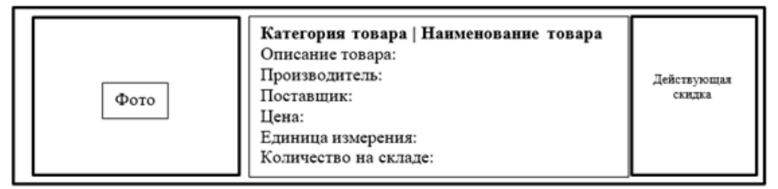

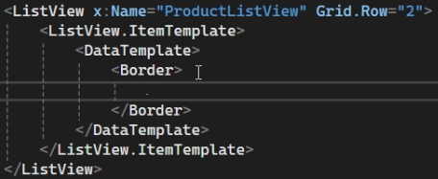

Внутри Border

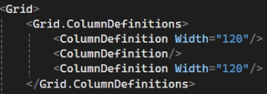
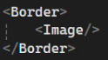
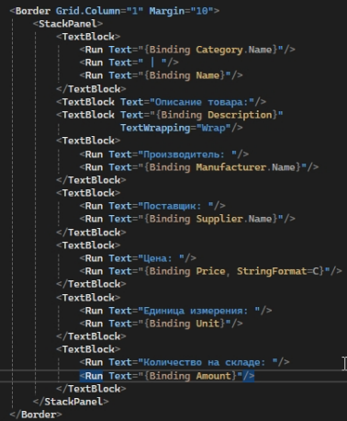

Для подсветки

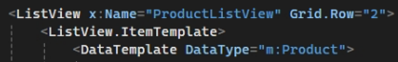

- Добавляем раздел для скидки в тот же border

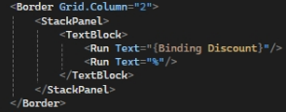

- Создаем переменную

- Загружаем данные продуктов через метод

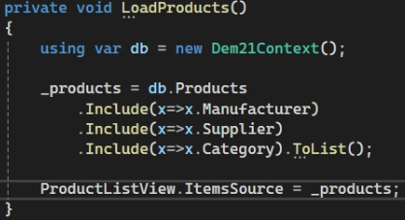

- Фиксим вид списка

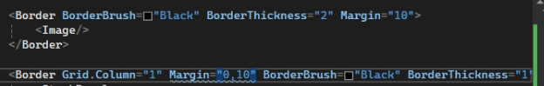
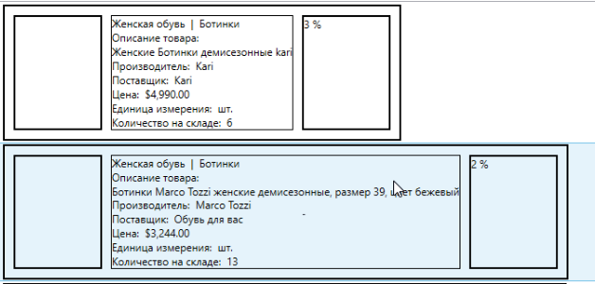

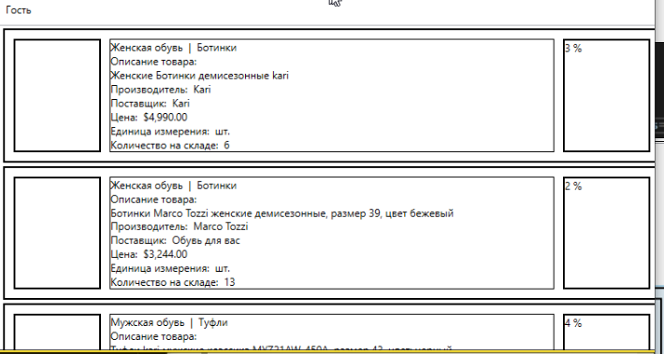

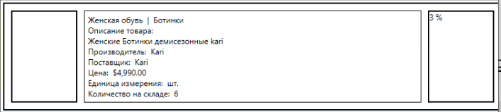

- Задаем стиль первой строке и размещаем скидку по центру

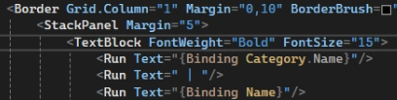
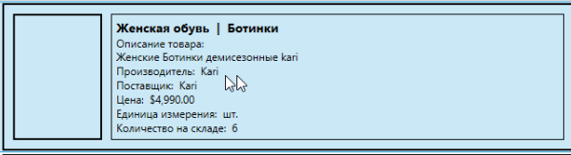

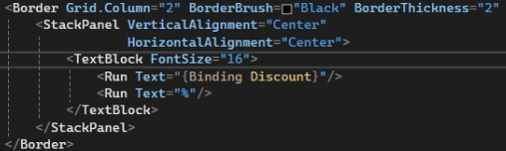
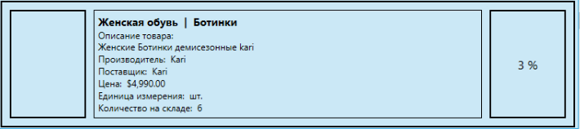

- Создаем кнопки для Выхода и Создания нового продукта
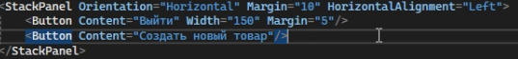
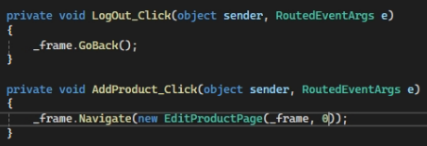

Работа с картинками

- Создаем новую папку Images и добавляем туда все картинки

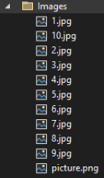

- Выделяем все картинки и задаем значение

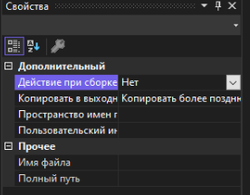

- Добавляем публичное свойство в

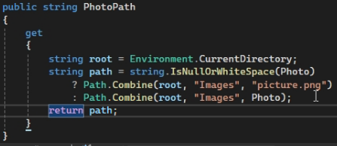

- для получения корневой папки

- Изменяем Image на странице со списком продуктов

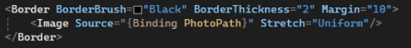

 - для нормального растягивания картинки
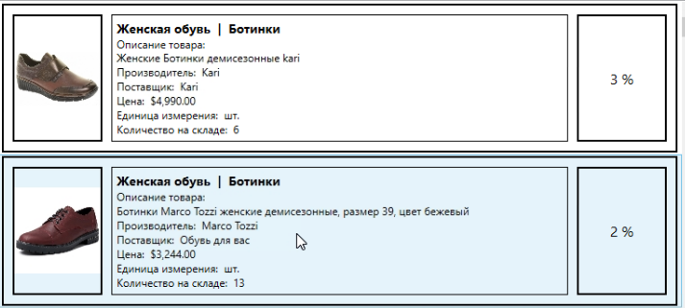

Скидка

Необходимо подсвечивать строки с данными о конкретном товаре в зависимости от размера действующей скидки. В случае если размер скидки превышает 15%, в качестве фона необходимо применить цвет #2E8B57. Если у товара снижена цена, то основная цена должна быть перечеркнута, цвет шрифта красный и рядом с ней указана итоговая цена, цвет шрифта черный. Если товара нет на складе, строка выделяется голубым цветом.

- Проверяем если скидка больше 15

- Проверяем есть ли скидка

- Цена со скидкой

100М - для типа decimal

- Создаем Style с триггерами

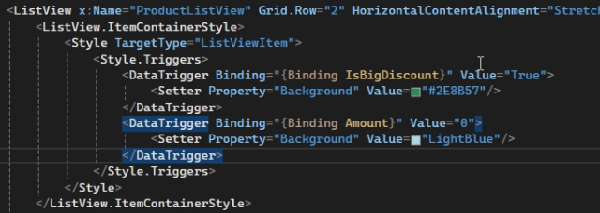

- В корне страницы добавляем ресурсы

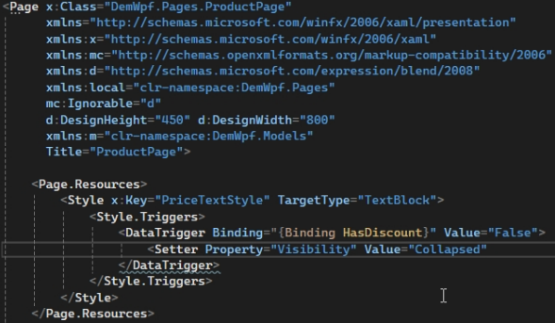

- Помещаем цену в StackPanel и дублируем её, задавая разный текст

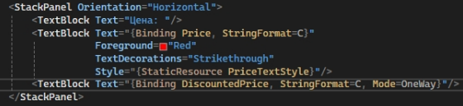

Run не может быть невидимым. Видимость убираем именно у TextBlock

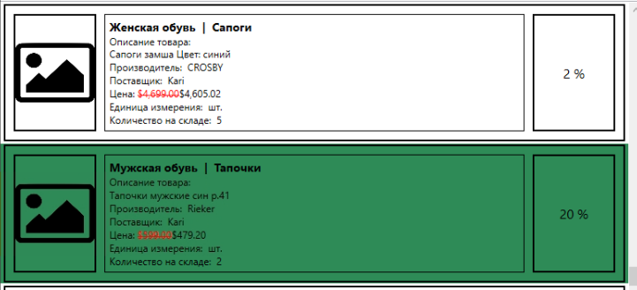

Отладка

Выполнить отладку модуля для проверки функциональности: приложение должно корректно работать и не должно происходить аварийного завершения работы. Создайте документ docx и вложите туда скриншоты корректной работы системы.

Необходимо сделать скриншоты программы с отображением созданной функциональности.

Логотип

- Отображаем логотип в

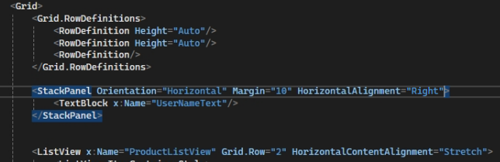

- Задаем картинке свойство ресурс

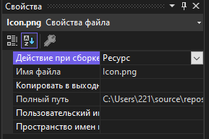
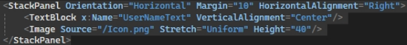
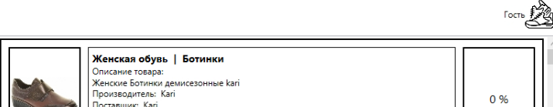

- Открываем MainWindow и в Свойства – Общие задаем иконку
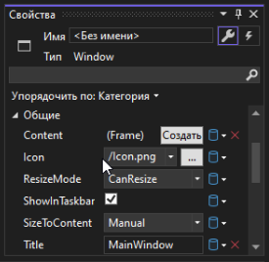

- Задаем цвета по умолчанию

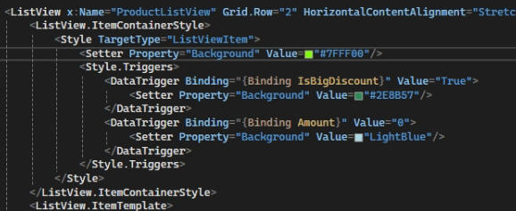
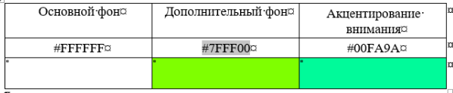

- В App Добавляем стиль для шрифта всего приложения

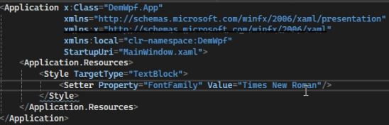
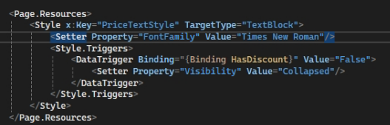
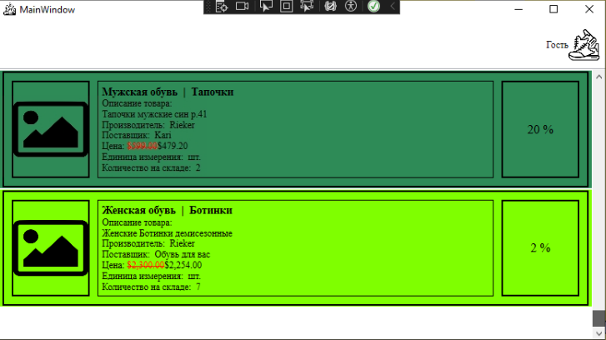

- Изменяем свойства заголовки окон и добавляем обработчик в главном окне

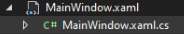

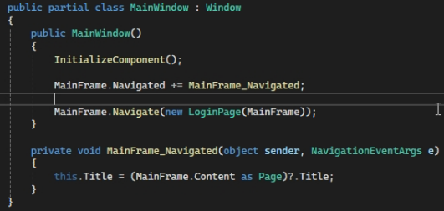

МОДУЛЬ 3. РАЗРАБОТКА ПОСЛЕДОВАТЕЛЬНОГО ПОЛЬЗОВАТЕЛЬСКОГО ИНТЕРФЕЙСА

ФИЛЬТРАЦИЯ

- Создаем поле ввода для фильтрации по поставщику. Будет сортировка по количеству

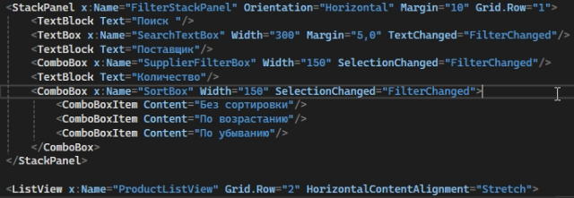

- Переименовываем обработчик и меняем значения

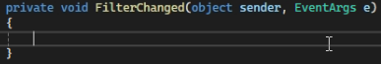

- Пишем код для фильтрации

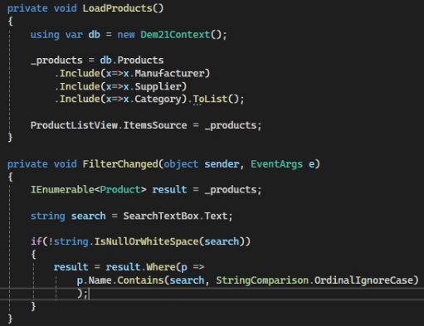

- позволяет не учитывать регистр

- Добавляем результат для вывода в список

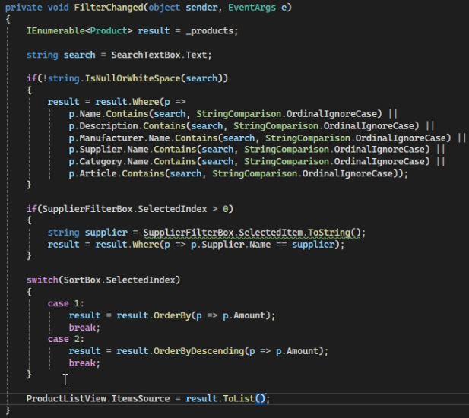

- Загружаем поставщиков только по названию

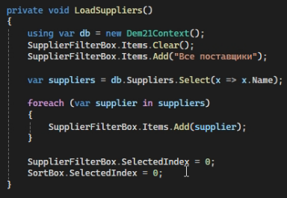
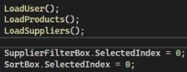
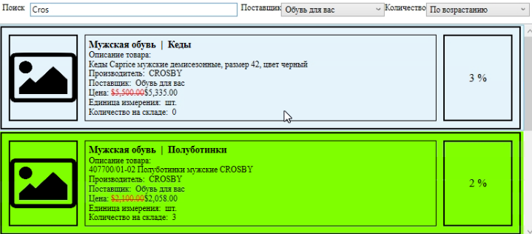

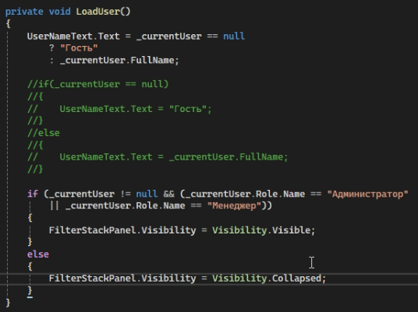

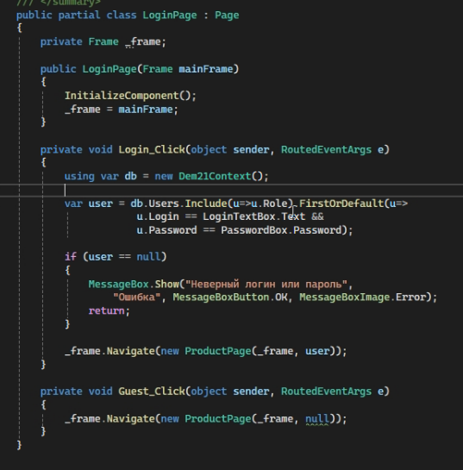
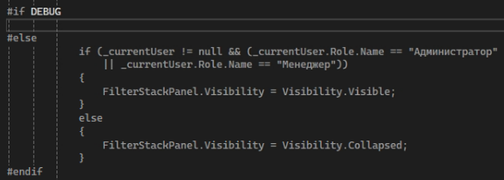

Навигация по двойному клику

При двойном нажатии на карточку товара происходит переход на страницу редактирования товара

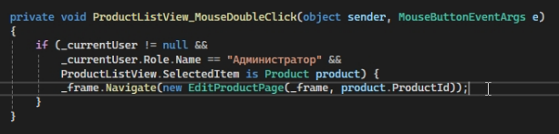

Страница EditPage

- В разметке страницы делаем корневой элемент ScrollVIewer

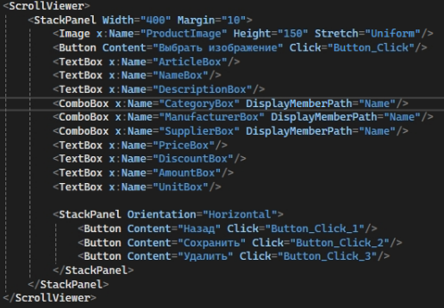

- В коде страницы объявляем данные

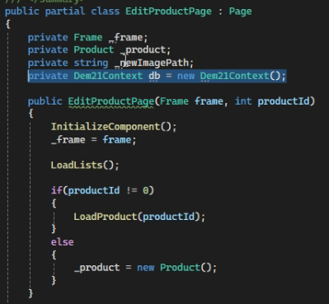

- Пишем метод для загрузки данных о продуктах

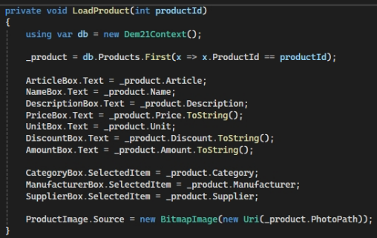

- Пишем метод для загрузки списков данных для нормальной работы ComboBox

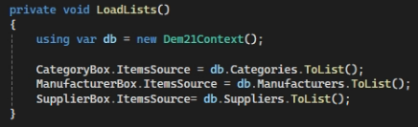

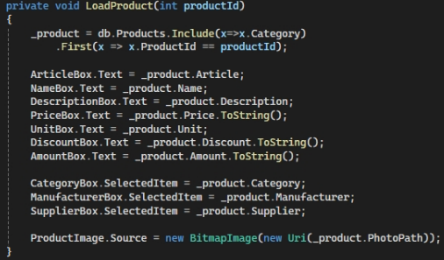
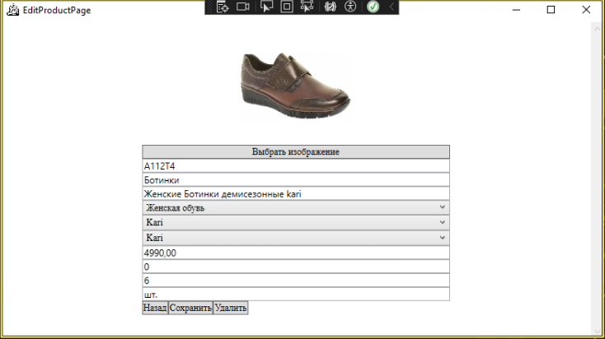

- Создаем функцию выбора и загрузки картинки

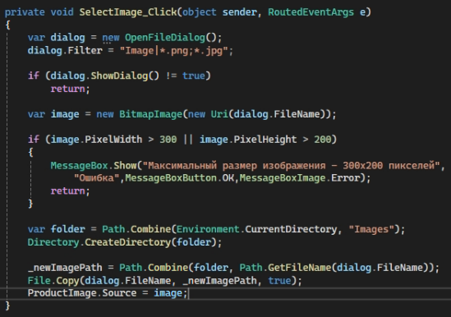

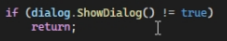 - условие, при котором окно закрывается, если картинка не выбрана

- Пишем код для сохранения изменений

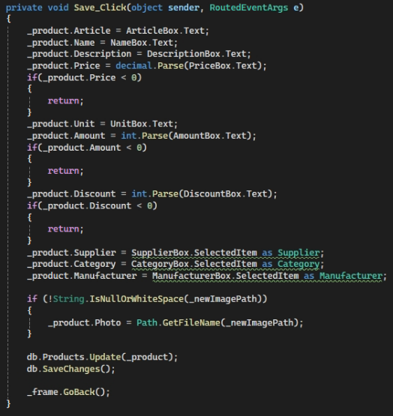

- Пишем код для обработчика событий кнопки Назад

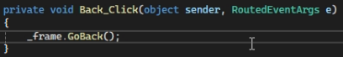

- Пишем код для обработчика событий кнопки Удалить

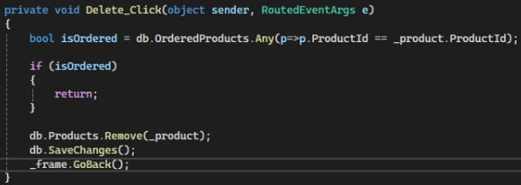

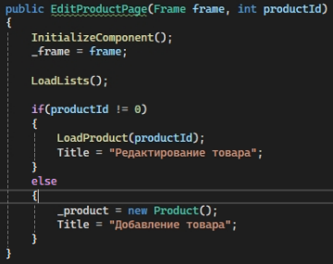

Дотнет фремворк

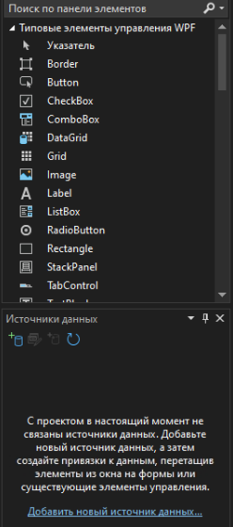

Соединение с БД

- Создаем папку Models
- В папке создаем элемент

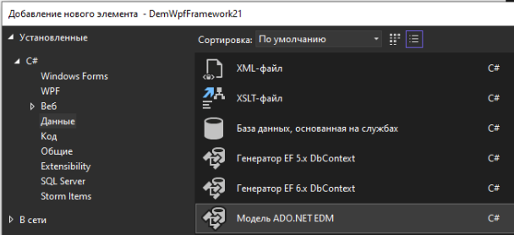
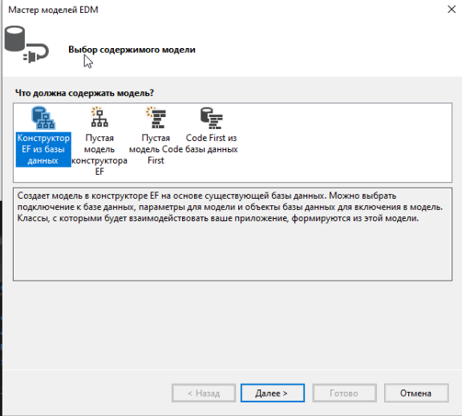
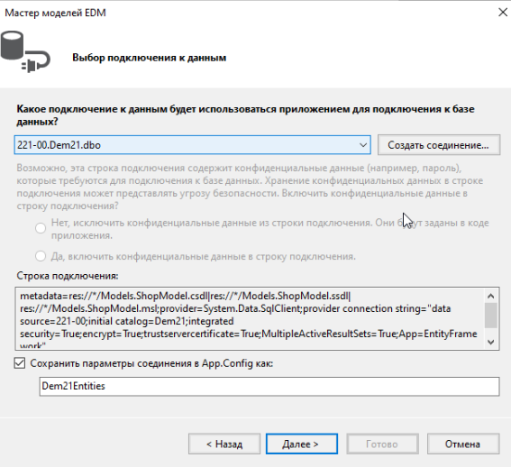
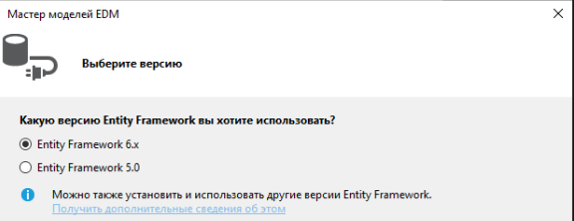
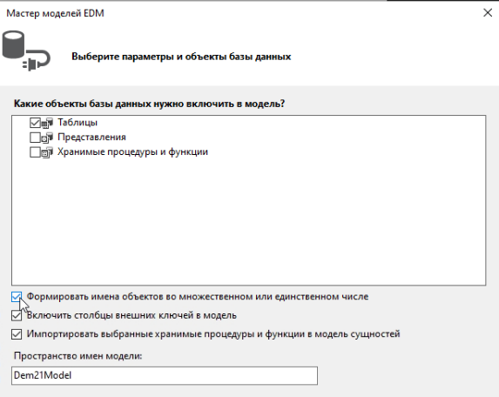
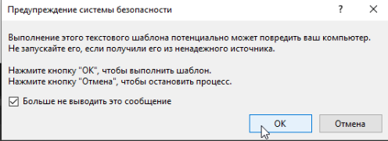
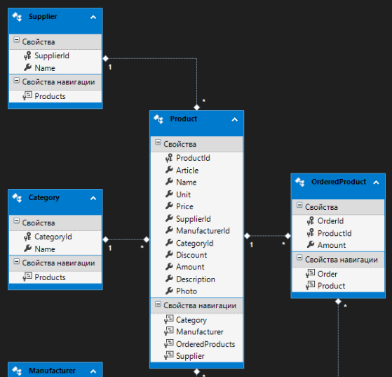

Если возникла ошибка, то необходимо удалить русскую версию EntityFramework

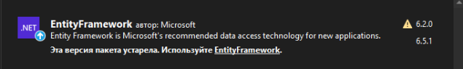

- Ставим обычную версию

- Создаем класс для доступа к базе данных

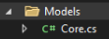
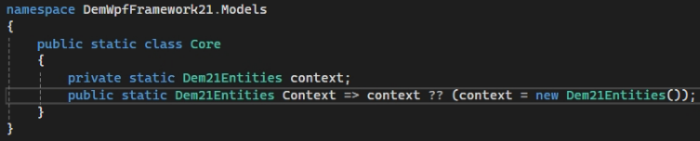
или

В нашем варианте будет первый вариант

- Добавляем страницу с продуктами

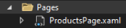

- Добавляем источники данных через объект

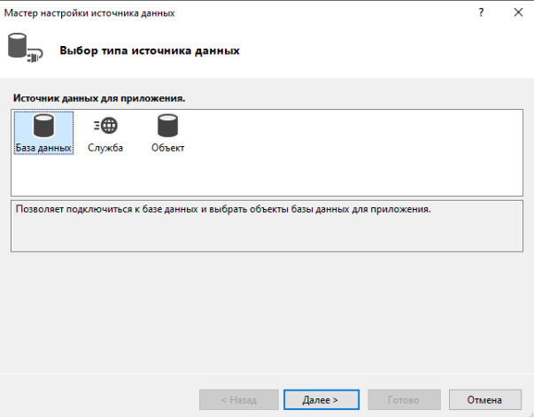

Если объекты не отображаются, то пересоберем проект

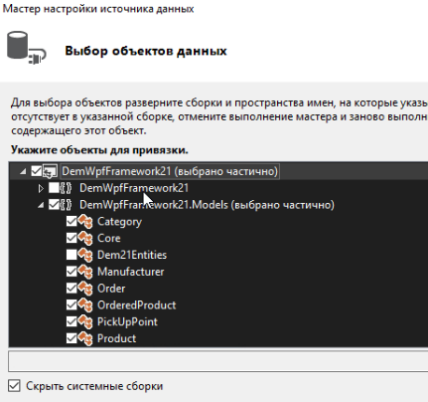
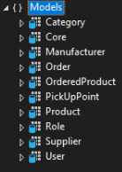

- Ставим продукту нет и перетаскивает таблицу

Если зажмем и перетащим таблицу, то она будет отображаться в DataGrid

- Добавляем навигацию в Main

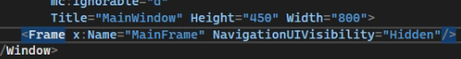

- В App добавим строчку
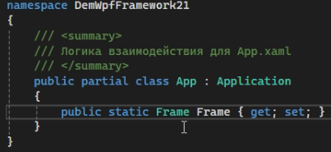

- В Main запишем

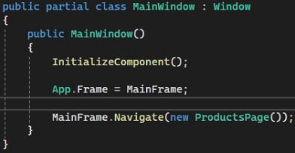
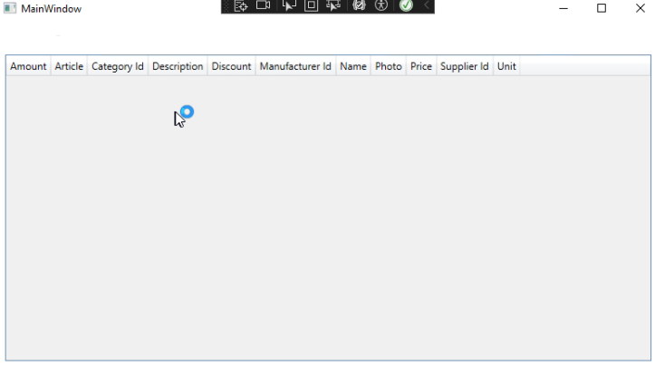

- Загружаем данные вручную

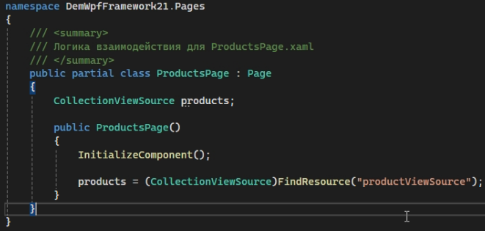

- Добавим событие, чтобы при загрузке страницы загружались данные

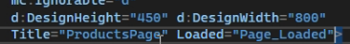
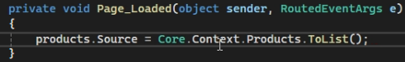
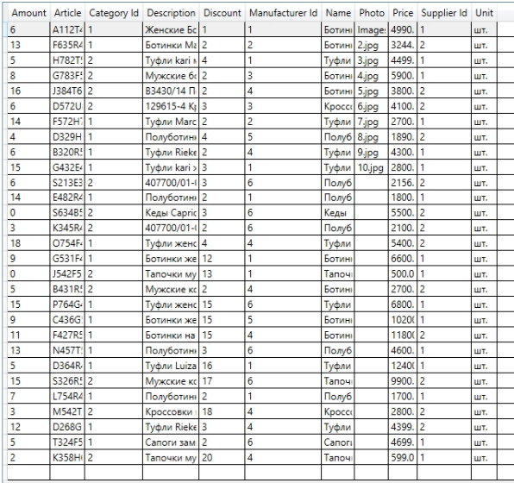

- Загружаем связанные таблицы

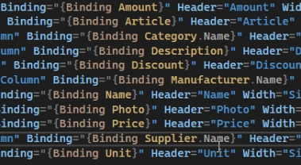

Меняем Продукты на список

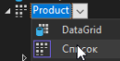
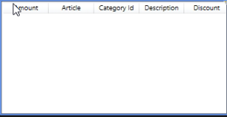
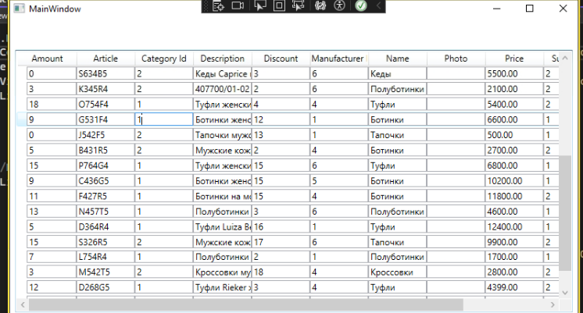

- Переделываем ListView

Код для ListView находится в папке КодListView.txt

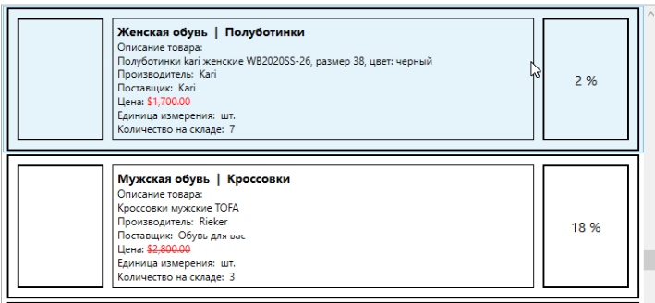
- Добавляем класс

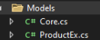
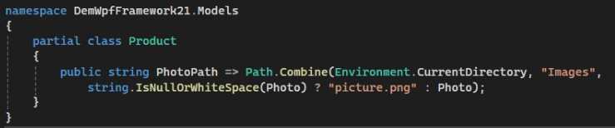

- Добавляем картинки

